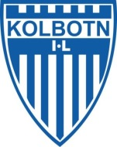
ÅRSBERETNING FOR KOLBOTN IL VOLLEYBALL 2017

GRUPPESTYRET HAR I 2017 BESTÅTT AV:
Leder | Tomm Hansen
Økonomi | Wenche Jensen
Styremedlem | Morten Isachsen
Styremedlem | Rikke Bækkevold
Styremedlem | Benedicte Vårli Pehrson

Styret har hatt 5 styremøter i 2017, og har totalt behandlet 51 saker (7 møter / 80 saker i 2016).

GRUPPESTYRETS MÅL OG STRATEGI

Kolbotn skal være blant de ledende klubbene i landet i volleyball. Volleyballgruppen skal bygge på KIL's kjerneverdier respekt, samhold, glede og utvikling. Gruppen skal bidra til å øke interessen for volleyball i Follo.

MEDLEMSMASSE

Ved årsskiftet hadde 112 medlemmer i volleyballgruppa fått krav om treningsavgift i løpet av året. Snittalder på spillermassen var 16,8 år.
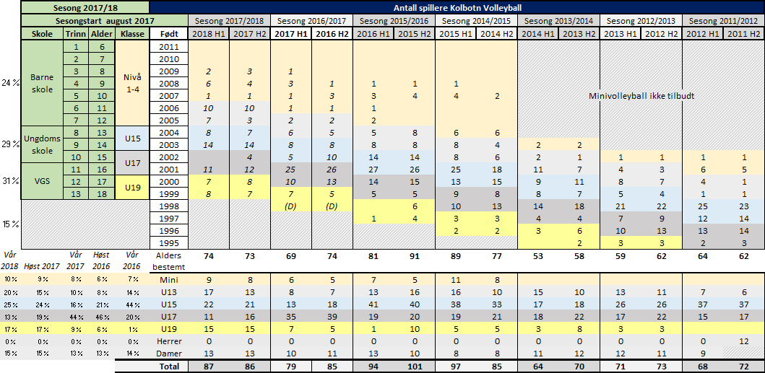

REKRUTTERING
Utviklingen i medlemsmassen står omtrent stille i 2017 akkurat som i 2016. Det er fortsatt en flott økning i antall spillere på minivolleyball/U13. Hvis denne trenden fortsetter vil medlemsmassen sannsynligvis øke igjen i tiden fremover.

AKTIVITETER / ARRANGEMENTER

Sommeravslutning 14. juni på Sandvolleyballbanene på Sofiemyr
Vi arrangerte US runde 2, for U17 1 div, 14. oktober, og US runde 3 for U15 1 div. 15. oktober. Vi arrangerte også serierunde 2. divisjon damer 22. oktober 2017.
Juleavslutning ble avholdt mandag 18. desember 2018 i ØGI. Fire lag med spillere og to foreldrelag skapte god stemning.

SPORTSLIGE RESULTATER
Eiril Jensen Isachsen (f. 2003) tok bronse i NM sandvolleyball U15 2017. Makker var Synne Støydal Maridal fra Asker.
Eiril Jensen Isachsen ble også tilbudt plass på ungdomslandslaget og reiste til NEVZA U17 i Ikast, Danmark i oktober 2017. Dessverre forhindret skade spilletid for Eiril.
Stine Bækkevold, Jenny J.Hansen, Elin Widmer, Siri Hærum og Eiril Jensen Isachsen ble tatt ut til Regionlaget i JU16 og spilte NM i januar 2017. Region Øst fikk 6. plass i mesterskapet.

Damelag
Damelaget vant 2. divisjon avdeling A etter 10 seire på 10 kamper sesongen 2016-2017.
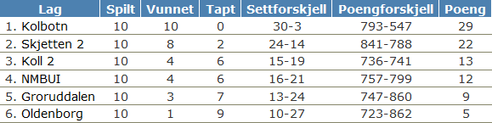
01.04.2017 - Ranking 3 - 2. divisjon kvinner – Øst – 2. plass
24.09.2017 Ranking 1 / RM Kvinner alle divisjoner - Øst – 4. plass
19.11.2017 Ranking 2 - 2. divisjon kvinner – Øst – 5. plass

Aldersbestemte klasser
Kolbotn Jenter U17 fikk 11. plass i NM U17 2017 i Oslo. De fikk bronse i Regionmesterskapet U17 og endte på 2. plass sammenlagt i ungdomsserien sesongen 2016/17. Laget deltok også i United World Games i Østerrike.
Kolbotn Jenter U15 fikk 11. plass sammenlagt i Ungdomsserien 2016/17. Laget deltok også i Blindheimscupen 2017, Viking Volley Cup (Sarpsborg) og Trekungaslaget utenfor Gøteborg.
6 jenter fra Kolbotn volleyball går toppidrett på Roald Amundsen videregående skole. De vant regionsfinalen i skolemesterskapet og kvalifiserte seg til landsfinale.
Ellers har Kolbotn også deltatt på minivolleyturneringer gjennom hele året.

ANLEGGSSITUASJONEN / TRENINGSFORHOLD

Treningene har i 2017 foregått i Sofiemyrhallen, Hellerasten skole, Tårnåsen skole og i Østre Greverud idrettshall. Om sommeren trener flere lag på sandvolleyball-banene på Sofiemyr.

ØKONOMI / INNTEKTSKILDER

Styret hadde i 2017 budsjettert med 0,- i overskudd/underskudd. Solid egenkapital pr. 31.12.2016 på kr. 238.461,- og en gjeld på kr. 29.927,- gjorde det mulig å investere i nytt ballfangernett rundt sandvolleyballbanene på Sofiemyr stadion. Klubben mottok støtte fra Gjensidigestiftelsen på 79.000,- til formålet mens den totale investeringen forløp seg til 177.125,-. Tilsagn om støtte kom etter at budsjettet for 2017 var levert og dermed endte volleyballgruppa med et underskudd på 24.787,-.
De siste årene har det vært store investeringer i baller, utstyr (ballmaskin), drakter og oppgradering av sandbanene. Dette har vært mulig gjennom gode sponsoravtaler og tilsagn om støtte fra stiftelser og også gjennom volleyballforbundet.
Styret har valgt å budsjettere med overskudd på 5880,- i 2018. Det er relativt liten risiko på inntektssiden og en del fleksibilitet med hensyn på å redusere utgiftssiden hvis aktiviteten går ned.

STATUS
Klubben har sponsorer der 3 års kontrakter utløper i løpet av 2018. Disse har alle fått eksponering på de nye draktene. 60 draktsett ble kjøpt inn i 2016 og ble supplert med ytterligere 24 drakter i 2017. Klubben har også kjøpt t-skjorter med trykk til minivolleyball. Våre sponsorer dette året er:
- Solon Eiendom
- Coop Extra
- Tom Wood
- Buypass
Sportslig hovedfokus har vært på å videreutvikle tilbudet i Minivolleyball, samt tettere integrasjon mellom junior og damelag.
Generelt ser det ut til at kioskvakter og andre pålagte dugnader i forhold til arrangementer går fint.
Klubben har ikke utdannet nye dommere i 2017.
To personer har gjennomført Trener 1 og to personer Minitreneren i 2017. I tillegg har vi en påbegynt Trener 3-sertifisering.

Oppegård 29. januar 2018

Tomm Hansen | Wenche Jensen | Rikke Bækkevold | Morten Isachsen | Benedicte Vårli Pehrson
Sign | Sign | Sign | Sign | Sign

